

实验手册
我的家乡—北京（HOL 1）

手册版本: 1.0.0

目录

HOL1:主界面部分 1
任务1 - 在Visual Studio中创建一个Windows Phone应用程序工程 3
任务2 - 在Windows Phone Emulator中构建并测试应用程序 10
任务3 - 将该程序改为以Panorama为主页面，替换程序图标及标题 15
任务4 - 设计并实现“北京简介”界面 25
任务5 - 设计并实现“北京风光”页面 31
任务6 - 设计并实现“浏览图片”页面 34

HOL 1：主界面部分
概述
本实验手册向您介绍为Windows Phone应用程序构建一个Silverlight所需要的工具和过程。实验手册通过一个简单的《我的家乡--北京》应用，介绍开发的全过程以及其不同阶段：开始一个新的项目、添加控件、编辑代码隐藏文件、测试和调试，来向您展示开发Windows Phone应用程序的基本过程。
这个实验演示了一个典型的开发方案，初始的时候利用Visual Studio来创建Windows phone应用程序的逻辑，页面的布局和控件。之后将会介绍如何访问网络，获取指定的RSS并解析，将内容显示在相应的页面中。最后会介绍访问独立存储，将收藏夹信息保存在独立存储中，并从中读取显示。在这个实验中，您可以了解一个Windows Phone应用程序的结构，还可以找到如何利用可扩展应用程序标记语言（XAML）来为您的应用程序创建用户接口（UI）的方法。XAML 是一种声明性语言；它是用来声明一个Silverlight用户接口以及接口中元素的主要格式。最后，您还能了解如何在Windows Phone Emulator上去部署和调试您自己的Windows Phone应用程序。
目标
这个实验的对象是那些对Microsoft工具例如Visual Studio了解不多，且对Silverlight不太熟悉的开发人员。
在这个实验手册中，您将会学到:
- 对Windows Phone 开发人员使用的工具更加熟悉：针对Windows Phone的Microsoft Visual Studio 2010 Express 版本和Windows Phone Emulator。它们创建和编写Windows Phone应用程序所必须的工具。
- 学习针对Windows Phone应用程序的Silverlight的基础结构。
- 利用Microsoft Visual Studio 2010 Express和Windows Phone Emulator编写、测试、部署和调试Windows Phone应用程序。
准备条件
要完成本动手实验，您需要以下工具：
- 用于Windows Phone的Microsoft Visual Studio 2010 Express或者是Microsoft Visual Studio 2010
- Windows Phone开发者工具，最新版本是Windows Phone SDK 7.1 RC
注释:集成以上所有工具的程序包能从以下地址下载
http://developer.windowsphone.com
练习
这个实验指南包含了以下练习:
利用Microsoft Visual Studio 2010 Express创建Windows Phone应用程序。
设计并实现应用程序首页，用Panorama展示相关内容。
实现图片的浏览、移动、缩放和保存功能。

完成此实验需耗时: 3小时。

在这个练习中，您将学会如何创建、测试、部署和运行您的第一个Silverlight for Windows Phone应用程序“我的家乡北京” 。您将学会如何使用Windows Phone开发者工具，包括：用于Windows Phone IDE的免费工具Microsoft Visual Studio 2010 Express和Windows Phone Emulator。
在这个练习中，您将会创建一个新的Silverlight for Windows Phone项目工程。您将会从创建组成Windows Phone应用程序的基本元素开始，例如为Windows Phone项目模板添加基本的按键和文本处理。由于这一个针对Windows Phone应用程序的Silverlight，您需要按照Silverlight编程的模型并利用XAML来定义您的用户接口。尽管可以利用任何代码来开发一个基于XAML的用户界面（UI），但是充分利用更好更简单的工具来帮助自己完成基于XAML的工作显然能达到事半功倍的目的。
你需要编辑主页面，它是一个Panorama，里面包含三个Item：分别对应北京简介、北京风光和北京新闻，展示北京的历史、文化、风光、小吃，以及浏览北京相关的新闻。从中你能够了解到如何设计实现Windows Phone 7的页面，如何展示文字介绍，如何展示图片并将其保存至Picture Hub中，如何从网络读取新闻、解析、展示，并将感兴趣的新闻保存在独立存储中。
最后，当所有代码都完成后，您可以编译这个程序，然后把它部署到Windows Phone Emulator上，达到测试的目的。您可以通过设置程序运行断点，在模拟器（Emulator）上调试这个应用程序，如利用调试程序一步一步走遍整个程序的源代码并检查程序变量的值。
注意:这个实验手册所阐述过程的步骤使用了针对Windows Phone的Microsoft Visual Studio 2010 Express版本，但是同样适用于用了集成Windows Phone开发者工具的Microsoft Visual Studio2010 。实验手册中一般涉及到Visual Studio的地方，对这两种产品都是适用的。

在Visual Studio中创建一个Windows Phone应用程序工程
这个任务中，您将会利用针对Windows Phone的Microsoft Visual Studio 2010 Express 工具内嵌的模板来创建一个Windows Phone应用程序工程的Silverlight，可以把这作为您第一个要开发的Window Phone应用程序的起点。
从操作系统的开始 | 所有程序 | Microsoft Visual Studio 2010 Express | Microsoft Visual Studio 2010 Express for Windows Phone中启动用于Windows Phone应用程序开发的Microsoft Visual Studio 2010 Express 。
Visual Studio 2010:从操作系统的开始 | 所有程序 | Microsoft Visual Studio 2010启动Visual Studio 2010。
在 File菜单，选择New Project。
Visual Studio 2010: 在 File菜单， 指向 New 然后选择Project。

在 New Project对话框，从安装的模板列表里选择Silverlight for Windows Phone类别， 然后选择 Windows Phone 应用程序模板。 把name栏改为MyHometown ，同时把location 设在实验目录下，由你来决定实验的目录，例如D:\，然后点击OK。
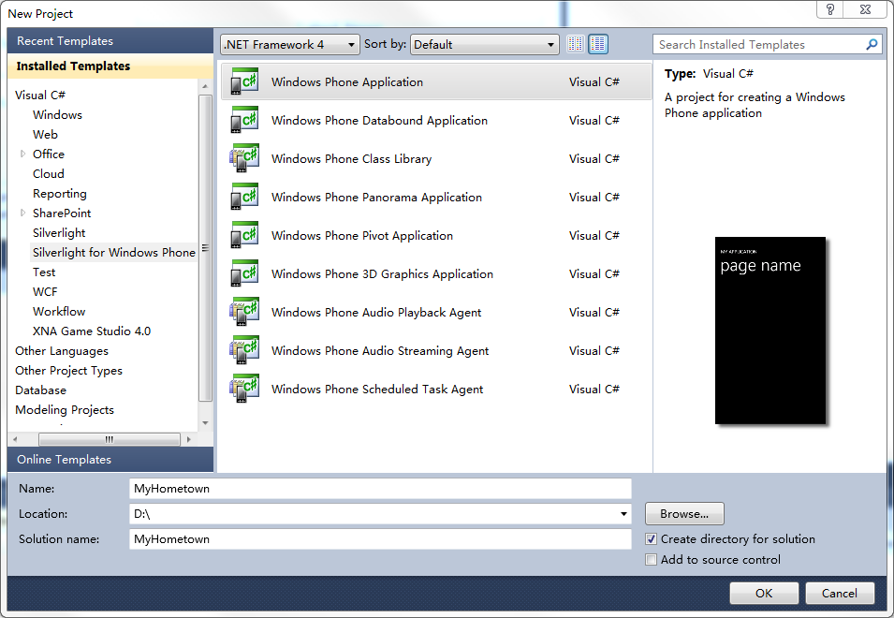
图表1
在用于Windows Phone的Microsoft Visual Studio2010 Express中创建一个新的Windows Phone应用程序
在 Solution Explorer中，查看基于Windows Phone 应用程序模板产生的解决方案的结构。Visual Studio解决方案是该解决方案下所有工程项目的容器；本例中的解决方案只包含了一个名为MyHometown的Silverlight Windows Phone工程项目。
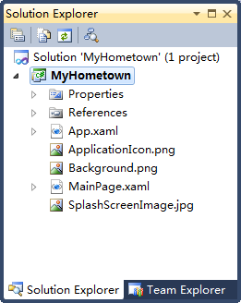
图表 2
Solution Explorer 包含一个名为 MyHometown的应用程序
MyHometown 项目包含以下项 （Item）:
Item | Description
App.xaml / App.xaml.cs | 定义应用程序的入口点，初始化应用程序范围内的资源,，显示应用程序用户界面
MainPage.xaml / MainPage.xaml.cs | 定义应用程序中的程序页面（带有用户界面的页面）
ApplicationIcon.png | 一种带有图标的图像文件，代表了手机应用程序列表中应用程序的图标
Background.png | 一种带有图标的图像文件，代表了在开始页面上应用程序的图表
SplashScreenImage.jpg | 这个图片会在应用程序第一次被启动时显示。启动画面会给用户一个即时的反馈，告诉用户应用程序正在启动直到成功跳转到应用程序的第一个页面。用户的启动画面可以和应用程序的一个页面设计的非常相似，这样能给使用这一个应用程序被快速加载的感觉。
Properties\AppManifest.xml | 一个生成应用程序包所必需的应用程序清单文件
Properties\AssemblyInfo.cs | 包含名称和版本的元数据，这些元数据将被嵌入到生成的程序集
Properties\WMAppManifest.xml | 一个包含与Windows Phone Silverlight应用程序相关的特定元数据的清单文件，且包含了用于Windows Phone的Silverlight所具有的特定功能
References folder | 一些库文件（集）的列表，为应用程序的工作提供功能和服务。

首先，在Solution Explorer中右键单击App.xaml 并选择View Designer。注意这个文件的XAML标记，它有一个叫 Application 的根元素，在这个根元素中有一个叫Application.Resources的段。 此处，您可以定义应用程序级别的资源，例如整个应用程序使用的颜色、画笔以及样式对象。
这段XAML代码初始化了Application的ApplicationLifetimeObjects属性，创建了一个PhoneApplicationService 对象。PhoneApplicationService 类提供了应用程序不同生命阶段的访问功能。包含了对应用程序处于空闲状态的管理，也包含了当应用程序处于有效或无效状态时的管理。
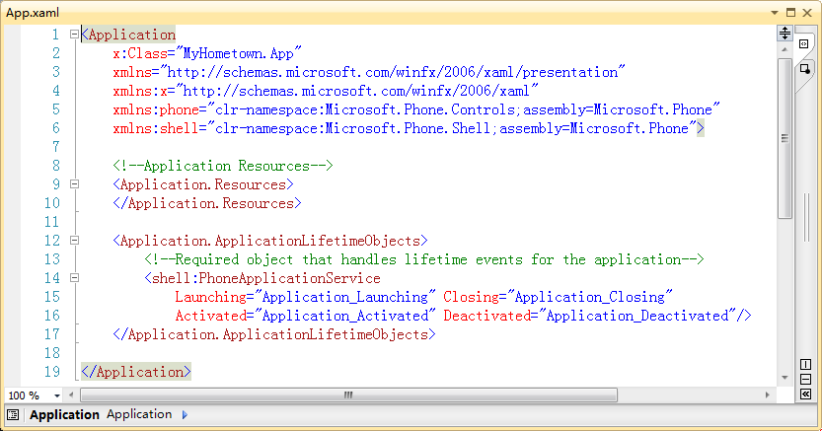
图表 3
基于Windows Phone应用程序模板产生的缺省App.xaml文件
注释: App.xaml 文件，连同其代码隐藏文件App.xaml.cs，共同定义了Application 类的实例。 这个类封装了用于Windows Phone的Silverlight，并提供了一个入口点。
现在，在Solution Explorer 中右键单击 App.xaml 并选择 View Code 来打开一个代码隐藏文件。请注意，在Application的派生类的构造函数中已经有一个针对UnhandledException事件的句柄。
Application 类的RootFrame 属性标识了应用程序的启动页面。 所有的Windows Phone应用程序都有一个最顶层的容器元素，它的数据类型是PhoneApplicationFrame 。这个框架承载了一个或多个用来标识应用程序内容的PhoneApplicationPage 元素，同时它还被用来处理不同页面之间的导航切换。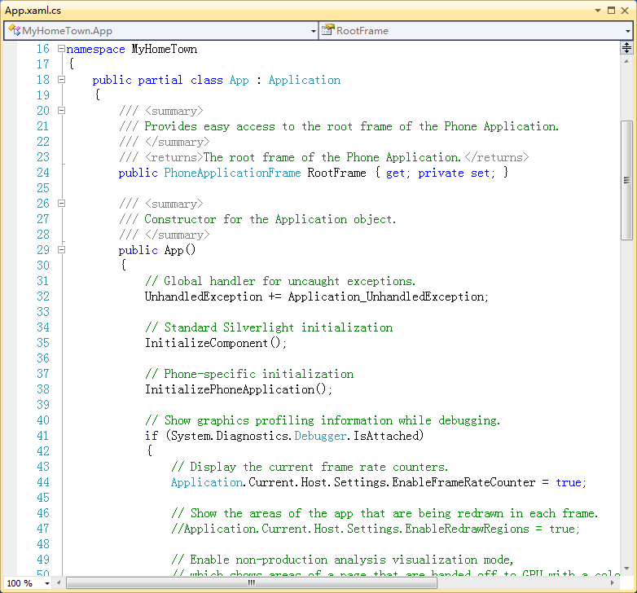
图表4
应用程序的代码隐藏文件展示了全局事件句柄
注释:以Windows Phone应用程序模板为基础的Silverlight所生成Application类，除了对上述事件的句柄外，还包含了对Launching 和Closing事件的句柄。您可以通过更新这些方法的代码来实现当Windows Phone应用程序启动和关闭过程中执行自己定制过的代码。

新生成的工程项目包含一个缺省的文件，该文件里包含了用来定义应用程序主用户界面的XAML标记。如果用户要在designer中查看这个文件，则需要在Solution Explorer中右键单击 MainPage.xaml。
默认状态下，designer 会把这个文件用分隔视图显示。一个窗口显示XAML标记，另一个 窗口显示了所见即所得的用户界面元素设计视图。模板中显示的是应用程序的名称和标题，你可以根据需要删除它们。除此之外，XAML文件还可提供给您一个空白的类似画布的操作区域，您可以通过添加控件来创建自己的应用程序的用户界面。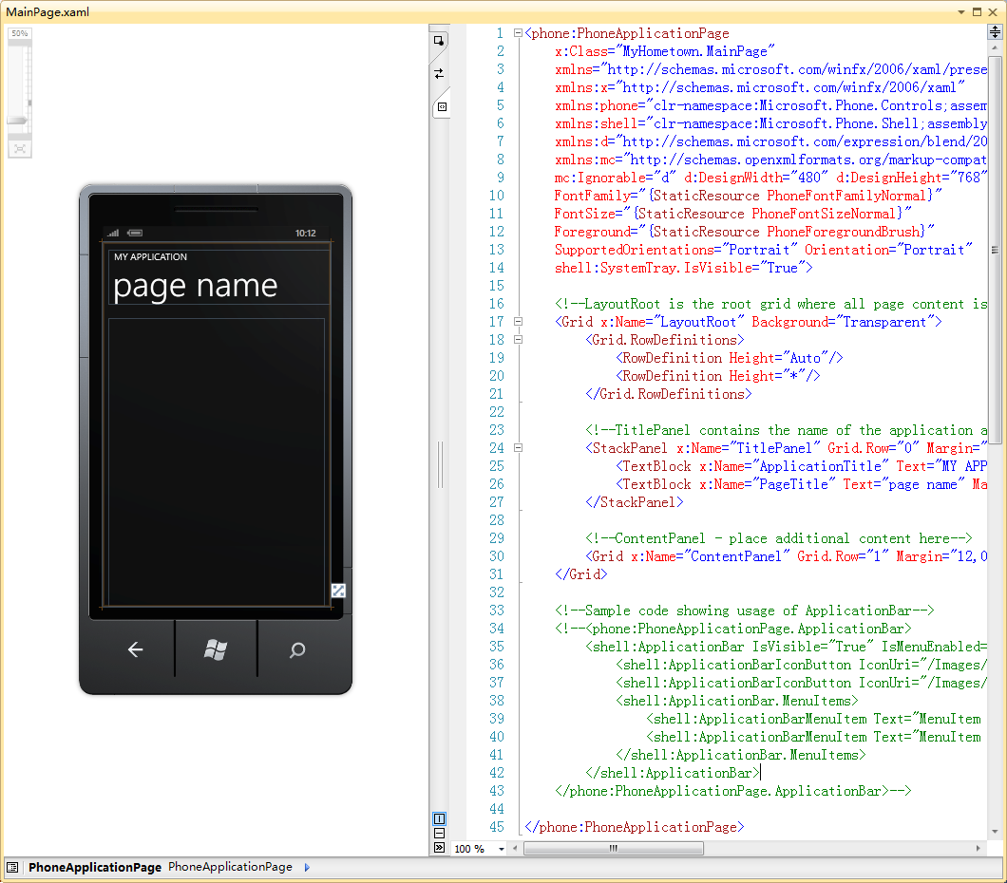
图表 5
XAML 设计工具（designer）展示了应用程序的主用户界面
注释:可扩展的应用程序标记语言 (XAML) 是一种声明性语言。您可以利用声明XAML标记来创建可见的用户界面元素。然后再利用一个代码隐藏文件对XAML中声明的事件做出反应，并操作在XAML中已经声明的对象。用一种基于XAML的声明性语言来创建接口，从原型到生产整个过程都是非常直观的，特别是对那些有网页设计和技术背景的人来说更是如此。

ApplicationIcon.png 文件包含的图标文件，就是那些在电话设备上快速启动页面中代表应用程序的图标。您可以在Solution Explorer 上右键单击该项，那么机器上注册的图像编辑应用程序就会自动打开它，例如, Paint.exe.
注释:Visual Studio 2010中，在Solution Explorer 上右键单击图标文件，该文件会在内嵌的图像编辑器中打开
一个Windows Phone应用程序通常需要用到基础平台或者其他类库来提供服务。要先使用这个优势功能，应用程序需要首先引用实现这些服务的程序集。要显示一个项目工程引用的程序集， 在Solution Explorer中展开 References节点，然后查看程序集列表。它包含了Silverlight一般的程序集以及具体到Windows Phone平台的程序集。
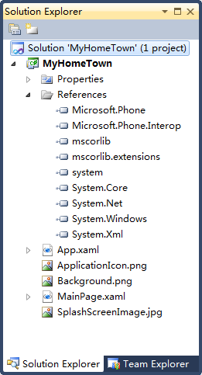
图表 6
Solution Explorer 展示了 被项目工程引用的程序集合
项目工程的Properties视窗是编辑WP清单文件的唯一方式，正如下表所示。想打开这个窗口，在Solution Explorer中 右键单击Hello Phone 项目然后选择 Properties。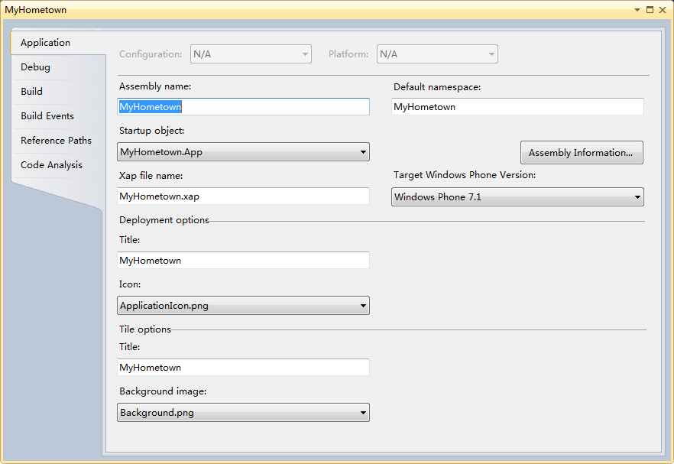
图表 7
项目属性窗口
注释: Windows Phone 项目属性窗口允许您更改一些电话程序专用的属性。这些属性关系到应用程序在电话设备上的部署和外观效果。所有相关参数被存储在WMAppManifest.xml 文件中。即使您试图手动更改过这个XML文件，只要在这个对话框中对您的项目进行更改设置并保存，其结果都会自动覆盖您之前的手动更改。

在Windows Phone Emulator中构建并测试应用程序
此时，应用程序并不能做什么，但是它已经做好第一次测试运行的准备。在这个任务中，您会构建一个应用程序，并把它部署到Windows Phone Emulator，然后执行它，通过这些您就能了解一个典型的开发过程。
在 Debug 菜单，指向 Windows 然后通过选择 Output 来打开 Output 窗口。
在Debug菜单选择Build Solution ，或者按键盘上的 SHIFT + F6 组合键来编译解决方案中的项目工程 。
查看 Output 窗口查看构建编译过程中产生的每条消息记录，包括最后输出的结果信息。
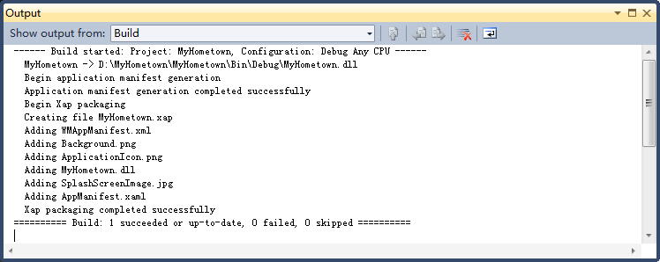
图表 8
在Visual Studio中构建（Build）应用程序
眼下您应该不会发现任何错误，但是如果项目包含编译错误，那么这些错误信息将会出现在Output窗口中。要处理这些类型的错误，您可以利用Error List 视窗。这个视窗能够以列表的形式显示错误、警告以及编译器产生的信息，您可以根据错误的严重性来排序或者过滤。此外，你可以通过双击列表中的条目来自动打开相关源代码文件并切换到错误的源点。要打开Error List视窗，在View菜单，指向Other Windows然后选择Error List。
Visual Studio 2010: 点击View 菜单，选择Error List 来打开Error List视窗。
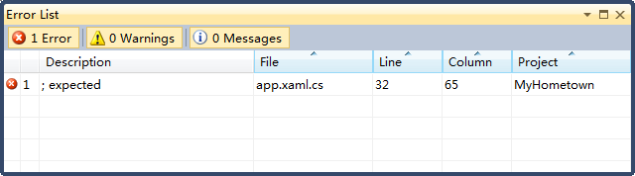
图表 9
Error List 视窗显示构建过程中的错误
验证部署的目标是Windows Phone Emulator要做到这样，确保在工具栏上Start Debugging按钮旁的Select Target下拉框中的值是Windows Phone 7 Emulator。
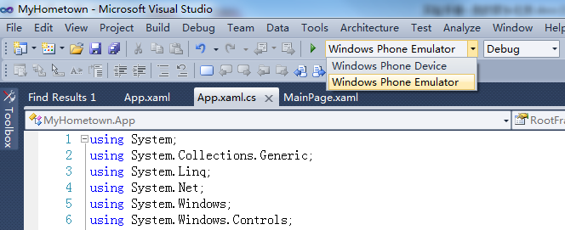
图表 10
选择目标设备来部署应用程序
注释:当您从Visual Studio中部署您开发的应用程序时，您既可以选择一个真实的设备或者是 Windows Phone Emulator。
在Windows Phone Emulator上按F5 来启动应用程序。注意设备模拟器窗口的出现，同时在Visual Studio建立模拟器环境和部署应用程序镜像时会出现一个停顿。
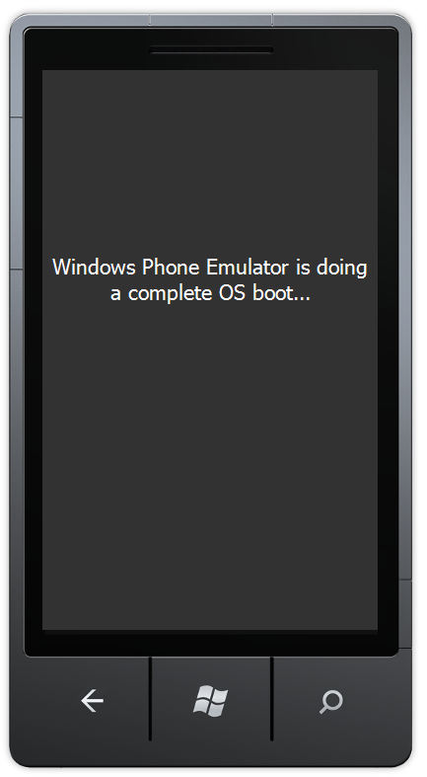
图表11
部署一个应用程序镜像到 Windows Phone Emulator
一旦准备就绪， 模拟器会显示开始页面，不久之后，您的应用程序也将会出现在模拟器的窗口中。
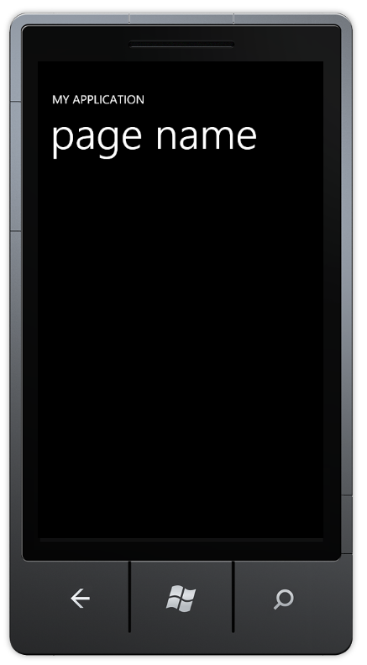
图表 12
在 Windows Phone Emulator中运行应用程序
直到您完成了创建用户界面以及应用程序逻辑的编程设计，否则您在当前应用程序的页面基本上什么都不能做。按下SHIFT + F5或者工具栏上的Stop按钮来分离调试器并终止调试会话。不要关闭模拟器视窗。
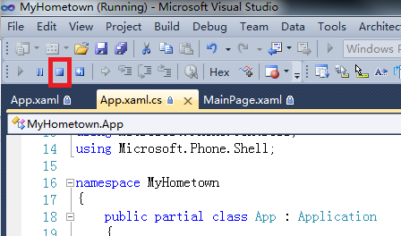
图表 13
终止调试会话
提示:当您启动一个调试会话时，它将会花费一些时间来搭建模拟器环境以及启动应用程序。为使您的调试过程简单而有效，当您在用Visual Studio编写源代码的时候，请不要关闭模拟器。如果模拟器一直处于运行状态，它只会用很少的时间来完成停止当前会话、编辑源代码、构建应用程序、部署新应用程序镜像、重新启动调试会话这一整个过程。

将该程序改为以Panorama为主页面，替换程序图标及标题
在这个任务中，将默认的MainPage的内容由普通页面改为Panorama，并修改应用程序的标题、小图标、大图标、启动图片和全景视图背景等。
在Solution Explorer，右键点击 MainPage.xaml 从而在designer（设计工具）中打开这个文件。
注释:Designer 提供了两个分离的视图来编辑XAML文件，Design和XAML视图。在设计模式，在设计工具designer上，您将会看到一个可以进行交互操作的画布，您可以从工具箱中拖拽控件到画布上，然后还可以选中它，移动它，重新设置大小以及为存在的控件设置属性。在XAML模式，有一个标记语言编辑器，它能帮助你编辑页面上的XAML。设计工具窗口上的标签，这将会帮您实现切换模式的功能。您也可以选择分隔模式，选择了此模式编辑窗口将会同时显示两种视图。在分隔模式，您可以使用Expand Pane/Collapse Pane按钮来使当前模式实现视觉最大化。

尽管使用IDE您可以实现操作对象图形化，但在这个任务中，您将会主要关注手动编辑XAML。您可以从Design 视图来检查您完成的工作。您可以通过双击设计工具designer视窗右边缘上的XAML标签来设置编辑模式为XAML视图，并最大化视图的可见区域。如果您很难确定哪个是正确需要的标签，只需把鼠标的游标放到每一个标签上，此时将会显示一个工具提示条，这样您就可以正确识别标签。
- 打开MainPage.xaml，将名为LayoutRoot的Grid中的内容全部删掉，即下面深色的代码。
<Grid x:Name="LayoutRoot" Background="Transparent">
<Grid.RowDefinitions>
<RowDefinition Height="Auto"/>
<RowDefinition Height="*"/>
</Grid.RowDefinitions>

<!--TitlePanel contains the name of the application and page title-->
<StackPanel x:Name="TitlePanel" Grid.Row="0" Margin="12,17,0,28">
<TextBlock x:Name="ApplicationTitle" Text="MY APPLICATION" Style="{StaticResource PhoneTextNormalStyle}"/>
<TextBlock x:Name="PageTitle" Text="page name" Margin="9,-7,0,0" Style="{StaticResource PhoneTextTitle1Style}"/>
</StackPanel>

<!--ContentPanel - place additional content here-->
<Grid x:Name="ContentPanel" Grid.Row="1" Margin="12,0,12,0"></Grid>
</Grid>
- 找到ToolBox，在ToolBox面板点击鼠标右键，在弹出的菜单中选择Choose Items…
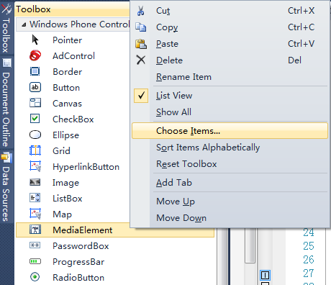
图表14
选择ToolBox项
- 在弹出的Choose ToolBox Items对话框中选中Windows Phone Components选项卡，找到并选中Panorama选项，点击OK。
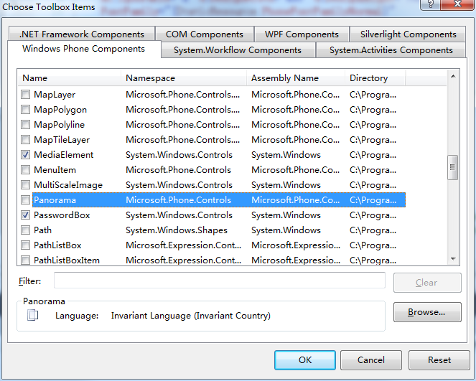
图表15
Choose ToolBox Items对话框
- 这样在ToolBox中就增加了Panorama控件。
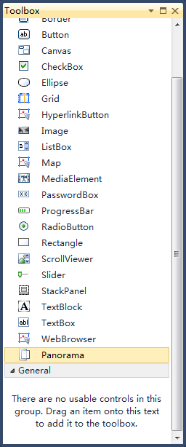
图表16
添加了Panorama的ToolBox
- 将Panorama控件拖拽到设计视图手机页面中，顶部添加了新的引用
xmlns:controls="clr-namespace:Microsoft.Phone.Controls;assembly=Microsoft.Phone.Controls"
- Panorama通常不显示系统托盘，将系统托盘的显示标记改为False
shell:SystemTray.IsVisible="False"
- 名为LayoutRoot的Grid中生成的代码如下
<Grid x:Name="LayoutRoot" Background="Transparent">
<controls:Panorama >
<controls:PanoramaItem Header="item1">
<Grid />
</controls:PanoramaItem>
<controls:PanoramaItem Header="item2">
<Grid />
</controls:PanoramaItem>
</controls:Panorama>
</Grid>
- 设置Panorama的标题，即Title属性为“我的家乡—北京”
<controls:Panorama Title="我的家乡--北京">
- 调试运行，注意程序在应用程序列表页的图标和首屏的图标，以及启动画面，一会儿我们即将改变它们，让程序更美观。程序界面如下：
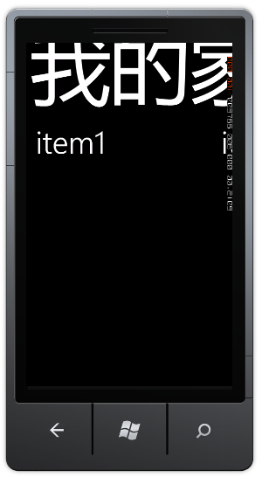
图表17
Title显示效果
- 我们发现设置的标题超出了屏幕的顶端，这是由于目前Panorama对中文显示支持不完美导致的，这需要我们修改Panorama的TitleTemplate属性，在TitleTemplate中放置一个TextBlock，将其的位置适当向下平移，让文字能够完整显示出来。
<controls:Panorama.TitleTemplate>
<DataTemplate>
<TextBlock Text="我的家乡--北京" Margin="0,30,0,0"/>
</DataTemplate>
</controls:Panorama.TitleTemplate>
注意：设置了TitleTemplate属性，在第8步设置的Title就会失效，显示TitleTemplate定义的内容。
- 下面我们来设置Panorama的背景，一片漆黑实在是不美观，我们先添加一个背景图片。右键点击MyHometown，在弹出的菜单中选择Add，然后选择Existing Item，在弹出的Add Existing Item对话框中找到事先给你的Images文件夹中的PanoramaBackground.png。这样PanoramaBackground.png就添加到了当前的项目中。怎么将其设置为Panorama的背景呢？在步骤10的代码下面添加代码如下：
<controls:Panorama.Background>
<ImageBrush ImageSource="PanoramaBackground.png"/>
</controls:Panorama.Background>
- 我们打开项目中的ApplicationIcon.png、Background.png和SplashScreenImage.jpg看看，不是太美观是吧，那我们把它们替换为我们自己的图标。到Images文件夹找到同名的两个图标，复制，粘贴到项目文件夹的目录中，替换同名文件。注意，在粘贴时会弹出个提示框，选择复制和替换。
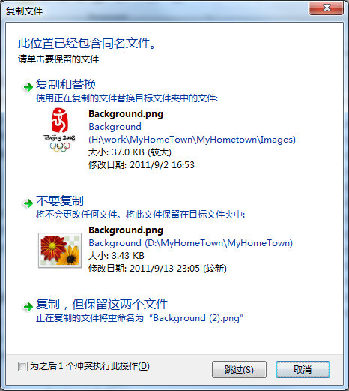
图表18
替换应用程序图标
- 进入到应用程序列表页，应用程序的图标已经变为了我们替换的图标。
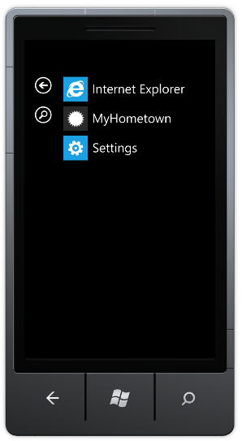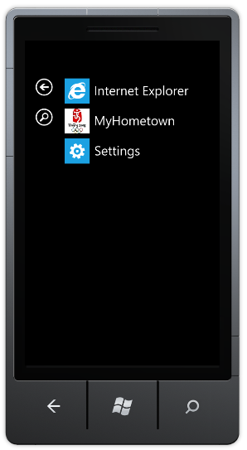
图表19
替换应用程序图标
- 按住图标，在弹出的菜单中选择pin to start，将应用程序图标放到首页，点击Start键，观察替换前后应用程序图标的变化。
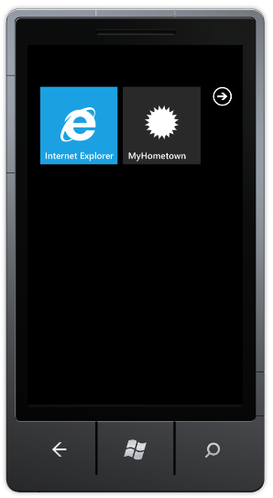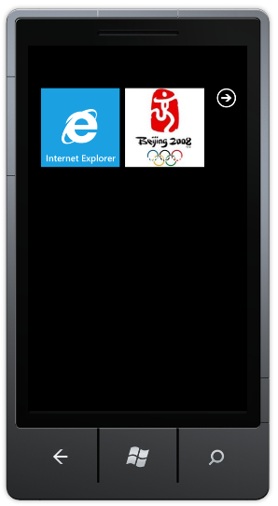
图表20
首页应用程序图标
- 进入应用程序，观察启动画面的变化
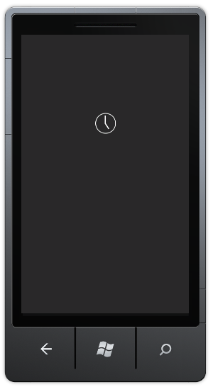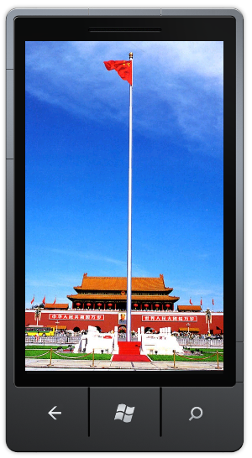
图表21
启动画面变更
- 运行程序，看看当前的效果吧。
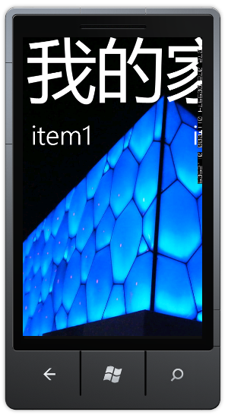
图表22
Panorama显示效果
- 我们一定注意到了，画面右侧的一些字符是什么？这是性能相关的参数，在调试的过程中会显示，正式发布时不会显示，不过我们在这里还是不让它显示了。在App.xaml.cs中的构造函数public App()中，将EnableFrameRateCounter属性设置为false。代码如下：
Application.Current.Host.Settings.EnableFrameRateCounter = false;
- 再次编译执行，看看这些数字是不是消失了。
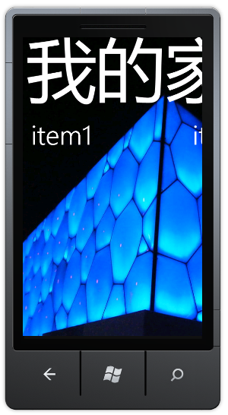
图表23
去掉了性能参数显示

设计并实现“北京简介”界面
在这个任务中，你会为MyHometown 程序创建一个Item，即显示“北京简介”。这个程序非常简单。当设计完成后，这个应用程序的UI将会包含标题、图片、以及超链接按钮。使用这个Item，你点击超链接按钮，应用程序会跳转到相应页面，显示相关内容的介绍。 效果如下 。
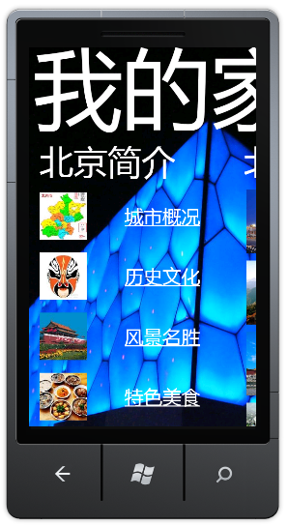
图表 24
“北京简介”的用户界面
在由Windows Phone应用程序模板产生的XAML文件中，有一个Grid容器，它被用来为页面上的元素排序。
注释:Grid是一个版面设计元素，它扮演了为其他控件充当容器的角色。它主要被用来定位其中的子控件，并为它们 排版。Several layout controls exist to provide alternative layout behaviors:几个现有的版面设计控件提供了版面设计：
Canvas:定义了一个区域，在这个Canvas区域中您可以根据需要协调子元素控件的位置。
Grid:定义了一个由列和行组成的灵活的网格区域。
StackPanel:把子控件元素按照水平和垂直排成一线。
更多信息请参阅： Silverlight Layout System.

这些元素通过定义一个 Grid.Row 属性被分配到外部Grid里的不同行。
注释:每一个子元素被分配到容器Grid的一行时，必须为Grid.Row属性指定值，这被认为是一个附加属性。附加属性允许不同的子元素为其父元素中定义的属性指定一个唯一的值；在这种情况下，Row属性属于Grid这个元素。

注释:Grid根据其ColumnDefinitions 集中所定义的每列宽度的值来安排页面上的子控件。注意第一列的宽度被指定为*，这样做的目的是为了保证当所有的其他列都被分配后，第一列能延自动伸展并填满未被使用的行空间；第二列的宽度值被设置为Auto，目的是根据其内容来调整列大小。
- 将controls:PanoramaItem的Header设置为北京简介
- 将Grid分为4行2列，第一个PanoramaItem的代码如下：
<controls:PanoramaItem Header="北京简介">
<Grid >
<Grid.ColumnDefinitions>
<ColumnDefinition Width="120" />
<ColumnDefinition Width="*" />
</Grid.ColumnDefinitions>
<Grid.RowDefinitions>
<RowDefinition Height="*" />
<RowDefinition Height="*" />
<RowDefinition Height="*" />
<RowDefinition Height="*" />
</Grid.RowDefinitions>
</Grid >
</controls:PanoramaItem>
- 鼠标右键点击MyHometown，在弹出的菜单中选择Add，然后选择New Folder，新建一个文件夹，将其命名为Images。
- 鼠标右键点击Images文件夹，在弹出的菜单中选择Add，然后选择Existing Item，到实验前提供给你的Images文件夹中，将summary.jpg，history.jpg，landscape.jpg和food.jpg添加到项目中来。
- 全部选中这四个图片，点击鼠标右键，在弹出的菜单中选择Properties。在Properties（属性）对话框中，将Build Action属性由Resource改为Content。
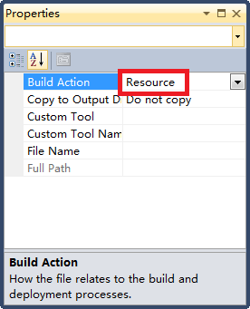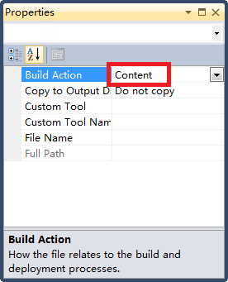
图表25
修改Build Action属性
- 在第一列中放入四个Image元素，用来显示刚才添加进项目的图片，代码如下：
<Image Grid.Column="0" Grid.Row="0" Width="100" Height="100" Source="/Images/summary.jpg" Margin="5" />
<Image Grid.Column="0" Grid.Row="1" Width="100" Height="100" Source="/Images/history.jpg" Margin="5" />
<Image Grid.Column="0" Grid.Row="2" Width="100" Height="100" Source="/Images/landscape.jpg" Margin="5" />
<Image Grid.Column="0" Grid.Row="3" Width="100" Height="100" Source="/Images/food.jpg" Margin="5" />
注意：每个Image都用Grid.Column标明它所在的列，Grid.Row标明它所在的行。
- 根据之前的设计，接下来在第二列中放入四个HyperlinkButton，代码如下：
<HyperlinkButton Grid.Column="1" Grid.Row="0" Content="城市概况" FontSize="40" NavigateUri="/CityOverviewPage.xaml" />
<HyperlinkButton Grid.Column="1" Grid.Row="1" Content="历史文化" FontSize="40" NavigateUri="/HistoryPage.xaml" />
<HyperlinkButton Grid.Column="1" Grid.Row="2" Content="风景名胜" FontSize="40" NavigateUri="/InterestingPlacesPage.xaml" />
<HyperlinkButton Grid.Column="1" Grid.Row="3" Content="特色美食" FontSize="40" NavigateUri="/FoodIntroductionPage.xaml" />
注意：URI映射使您能创建一个描写用户动作的URI，并以此来代替指向文件的路径。你可以使用HyperlinkButton控件来实现用户在应用程序中导航到一个页面，通过设置映射到一个页面的URI的NavigateUri属性。其中Content属性为HyperlinkButton显示的文本。
- 当前页面的外观已经和我们设计的一样了，不过点击HyperlinkButton跳转的页面还没有实现，现在运行程序点击HyperlinkButton肯定会出问题。我们来实现显示内容的界面。右键点击项目MyHometown，在弹出的菜单中选择Add，然后选择New Item，在弹出的Add New Item对话框中选择Windows Phone Portrait Page，并将其命名为CityOverviewPage.xaml：
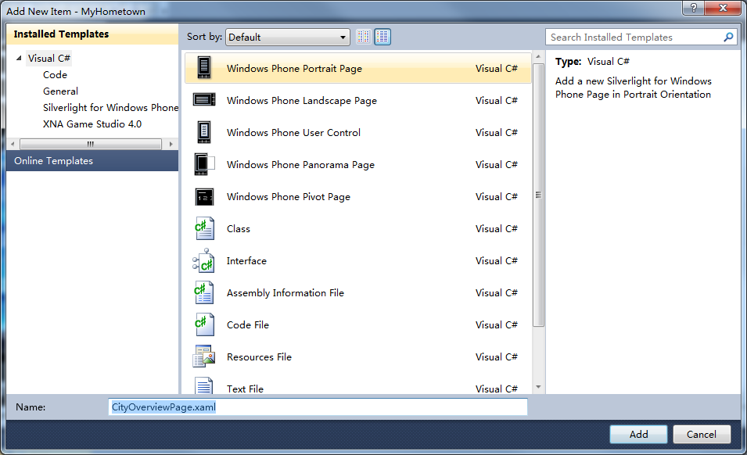
图表26
添加CityOverviewPage.xaml页面
- 打开CityOverviewPage.xaml，找到StackPanel中的两个TextBlock，修改该页面的应用标题和页面标题，修改后的代码如下：
<StackPanel x:Name="TitlePanel" Grid.Row="0" Margin="12,17,0,28">
<TextBlock x:Name="ApplicationTitle" Text="我的家乡--北京" Style="{StaticResource PhoneTextNormalStyle}"/>
<TextBlock x:Name="PageTitle" Text="北京简介" Margin="9,-7,0,0" Style="{StaticResource PhoneTextTitle1Style}"/>
</StackPanel>
- 由于介绍的文字较多，一个屏幕无法完全显示，因此考虑到可以上下滑动屏幕浏览文字，需要使用ScrollViewer作为TextBlock的容器，TextBlock的TextWrapping属性设置为Wrap，这样当显示不下时，TextBlock就会自动换行了。我把事先找好的文字都放入到TextBlock控件中。
<ScrollViewer x:Name="ContentPanel" Grid.Row="1" Margin="12,0,12,0">
<TextBlock Name="introTextBlock" Text=" 北京，是中国六朝古都，历史源远流长，保存着较为完整的古代建筑格局。北京，是中华人民共和国的首都，简称京，是中国的政治、文化和国际交往的中心，由此北京有着丰富多彩的古代、现代的人文景观，有着博大精深的文化底蕴。&#13;
北京位于华北平原北端，东南与天津相连，其余为河北省所环绕。北京全市面积16807.8平方公里，在北面有军都山，西面有西山，与河北交界的东灵山海拔2303米是北京市的最高峰。境内有密云水库、怀柔水库和十三陵水库；其他还有潮白河、北运河、永定河、拒马河和汤河五大河。其常住人口接近2000万，居中国第二，是我国历史最悠久的城市和古都之一。&#13;
北京的气候属于温带大陆性季风性气候，季节分明：春季略有风沙，气温偏低。夏季炎热，有阵雨。秋季天气晴朗、温和，天高气爽，是旅游的黄金季节；但深秋早晚较凉，中午较热。冬季气候干燥、寒冷，雪较少。&#13;
北京有着3000余年的建城史和850余年的建都史，是中国&quot;四大古都&quot;之一，其最早见于文献的名称叫做&quot;蓟&quot;。作为千年城邑，历史名城，北京拥有壮丽辉煌的皇家宫殿和建筑群；雄伟豪壮的长城和边关要塞；情趣盎然、湖山相映的古典园林；风格独特、造型典雅的名寺古刹；深渊醇厚、韵味无穷的文化和习俗。&#13;
作为现代化的大都市，北京拥有装饰豪华、热情服务的星级饭店；四通八达方便速捷的交通网络；风味齐全、满意四方的餐厅、酒楼和快餐店；集萃中外名品，又有地方特色的商场和购物中心。今天的北京拥有41家世界500强企业总部，位居全球第二。" TextWrapping="Wrap" FontSize="24"/>
</ScrollViewer>
注意：在XAML定义文字时，换行符需要用“&#13;”来替换，引号需要用“&quot;”来替换。ScrollViewer在这里完全替代了Grid。
- 重复步骤8到步骤10的操作，添加页面HistoryPage.xaml、InterestingPlacesPage.xaml和FoodIntroductionPage.xaml。
- 运行程序，点击“城市概况”，弹出新页面，效果如下：
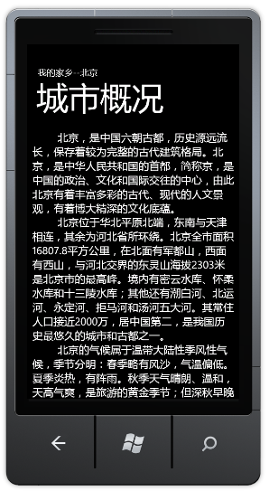
图表27
城市相关介绍页面
- 我们应该会发现，应用程序的标题“我的家乡—北京”，在很多页面都会用到，都需要重新复制一遍该字符串，今后如果要修改标题，需要逐一查找替换，比较麻烦，有没有更好的处理方法呢？当然有。记得在前面介绍的App.xaml中介绍的<Application.Resources>吧，在这里定义标题，在需要的地方引用即可。先要在App.xaml中添加核心库的引用。代码如下：
xmlns:sys="clr-namespace:System;assembly=mscorlib"
- 然后在<Application.Resources>中定义该字符串资源：
<Application.Resources>
<sys:String x:Key="AppName">我的家乡--北京</sys:String>
</Application.Resources>
注意：以后我们就可以用AppName来代替“我的家乡—北京”这个字符串的引用了。
- 定义好了资源，我们需要将各处用到“我的家乡—北京”替换，用法如下：
<TextBlock Text="{StaticResource AppName}"/>
注意：将刚才创建的4个新页面，和MainPage当中用到的字符串都替换，不要遗漏。
到目前为止，我们仅通过编写XAML，几乎没有写一行C#代码，就初步实现了一个应用程序的雏形。

设计并实现“北京风光”页面
在这个任务中，我们将设计并实现“北京风光”展示的页面。在Panorama的另一个Item中，放置一些我们事先搜集的北京风光图片。当然，它们在我们实验前提供的Images文件夹中。
- 在第二个PanoramaItem中，当前的Header为item2，将其改为“北京风光”。
<controls:PanoramaItem Header="北京风光">
- 将内容区域有Grid替换为ScrollViewer，因为图片较多，需要上下滑动。在ScrollViewer中再放一个Grid，利用Grid布局。代码如下：
<controls:PanoramaItem Header="北京风光">
<ScrollViewer>
<Grid>
</Grid>
</ScrollViewer>
</controls:PanoramaItem>
- 事先已经找好 了14张图片需要显示，因此将Grid分为7行，2列。两列宽度相等，每行高度设置为150像素。
<Grid>
<Grid.ColumnDefinitions>
<ColumnDefinition Width="*" />
<ColumnDefinition Width="*" />
</Grid.ColumnDefinitions>
<Grid.RowDefinitions>
<RowDefinition Height="150" />
<RowDefinition Height="150" />
<RowDefinition Height="150" />
<RowDefinition Height="150" />
<RowDefinition Height="150" />
<RowDefinition Height="150" />
<RowDefinition Height="150" />
</Grid.RowDefinitions>
</Grid>
要显示图片，我们首先会想到，在“北京简介”页面中，用来显示图标的Image控件。但是Image控件没有提供Click事件，只能使用MouseLeftButtonUp或MouseLeftButtonDown事件代替。但是由于Image是放在Panorama中，在手指平移切换不同的PanoramaItem时，会非常容易触发MouseLeftButtonUp或MouseLeftButtonDown事件，导致误操作。所以我们需要使用Button，即带有Click事件的控件来显示图片。
查找Button支持的属性和方法，我们会发现，默认的Button不支持直接显示图片，这就需要我们改造Buttton控件。在这里我们就用到了ControlTemplate。
一般而言，Silverlight控件会把它们的逻辑与用模板生成的视觉外观进行分离。一个ControlTemplate 指定了一个空间的可视结构和视觉化行为。您可以通过更改ControlTemplate 缺省的设置来定制大多数控件的外观。这样做允许您更改控件的外观而不用更改它的功能。例如，你可以把应用程序中的按钮变成支持显示图片的按钮，而不会影响其触发Click事件的功能。
- 在XAML创建了一个ControlTemplate，为Button添加一个Image控件显示图像，这样就更改了一个控件的外观而不用修改任何C#代码。ControlTemplate中的x:Key属性设定了该模板的名称，TargetType设定其生效的类型，在这里是要改变Button的微观，因此将其设置为Button。代码如下：
<controls:PanoramaItem.Resources>
<ControlTemplate x:Key="ImageButton" TargetType="Button">
<Grid>
<Image Source="{TemplateBinding Content}" Stretch="Fill" />
</Grid>
</ControlTemplate>
</controls:PanoramaItem.Resources>
注意：由于这个模板只在这个PanoramaItem中使用，因此将其设置在PanoramaItem的Resources属性中。由于这个Button只是显示图片，所以其Content属性对应的文字就无须显示了，在这里将Image的Source属性通过TemplateBinding，与Button的Content属性相关联，这样设置Button的Content为要显示的图片路径就可以了。
- 在项目的Images文件夹，点击鼠标右键，添加之前准备好的图片，10.jpg、11.jpg…23.jpg，如任务4中的步骤5，将添加的图片的Build Action属性设置为Content
- 打开ToolBox，向页面中拖放一个Button，设置其Width为180，Height为135，该Button在Grid中所处的位置是第一行第一列。将Button的Template设置为刚才定义的ImageButton。将Button的Content属性设置为"/Images/10.jpg"，用来显示10.jpg。代码如下：
<Button Template="{StaticResource ImageButton}" Grid.Column="0" Grid.Row="0" Width="180" Height="135" Content="/Images/10.jpg" Margin="5" />
- 编译运行程序，页面效果如下：
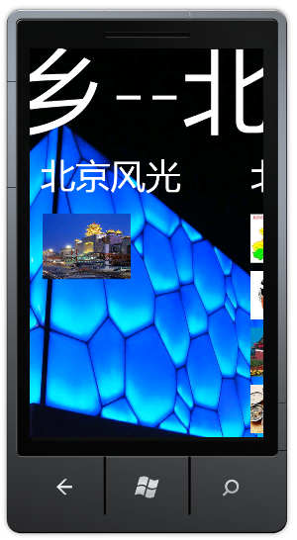
图表28
添加了一个ImageButton的页面
- 接下来我们为这个按钮添加Click事件响应。在Designer上点击刚才添加的按钮选中并按下F4，或者在按钮上点击鼠标右键，打开Properties窗口。
- 在Properties面板上，点击Events标签来显示一个带有事件列表的窗口。找到Click事件 ，然后在旁边的文本框里输入Button_Click 。点击ENTER来生成一段事件句柄，打开隐藏代码文件，从这个文件中能够找到Visual Studio针对此事件生成的方法。
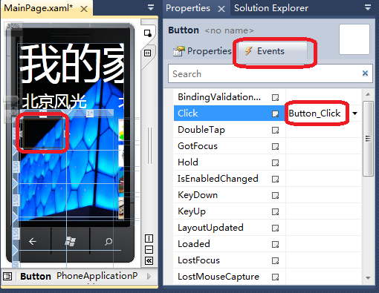
图表 29
为按钮创建一个事件句柄
注释:有另外一种机制来创建事件句柄。在Visual Studion中，你可以在designer中双击一个控件，并为其缺省事件创建一个句柄。这恰好是按钮控件的Click事件。
<Button Template="{StaticResource ImageButton}" Grid.Column="0" Grid.Row="0" Width="180" Height="135" Content="/Images/10.jpg" Margin="5" Click="Button_Click" />
- 重复步骤6到步骤9的操作，将按钮都添加到PanoramaItem当中，注意Grid.Column、Grid.Row和Content的设置。分别为每个Button添加Click事件，注意其响应函数的处理，不要把参数传错了。都添加之后效果如图：
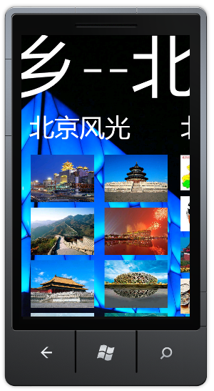
图表 30
“北京风光”页面效果

设计并实现“浏览图片”页面
下面我们设计实现“浏览图片”页面，在页面中处理如何接收数据，如何适应手机的页面旋转，如何拖动和缩放图片。
- MainPage.xaml.cs 文件中包含了Button_Click方法的实现（现在其内容是空的）。请把下面代码插入到Button_Click方法中。
NavigationService.Navigate(new Uri("/ShowLandscapePage.xaml?picUri=Images/10.jpg", UriKind.Relative));
注释:下面是Silverligth导航的概述。
- 用于Windows Phone的Silverlight 提供了PhoneApplicationFrame 和 PhoneApplicationPage 类，这些类为导航到内容的单独章节提供了便利。PhoneApplicationPage控件代表了内容中相互分离的区段。 PhoneApplicationFrame 扮演了页面控件容器的角色，对页面之间的导航提供了便利。你根据要显示的应用程序内容创建了不同的页面，并从页面框架中实现对这些页面的导航切换。
点击这个按钮，将会使当前框架导航到请求的页面。这时目标页面可从NavigationContext.QueryString中获得占位符传递的参数。上面代码中的"/ShowLandscapePage.xaml?picUri=Images/10.jpg"，‘？’号后面的picUri就是传递给导航到的ShowLandscapePage.xaml图片显示的参数，可以通过该参数确定要显示的图片。
- 向任务4步骤8那样，在项目中添加ShowLandscapePage.xaml页面。由于该页面用于显示图片，因此它的程序标题和页面标题都不再需要了。隐藏系统托盘的显示。将内容区域的Grid该为Canvas，在Canvas中放置Image控件显示图片。页面部分代码如下：
SupportedOrientations="PortraitOrLandscape" Orientation="Portrait"
shell:SystemTray.IsVisible="False">

<!--LayoutRoot is the root grid where all page content is placed-->
<Grid x:Name="LayoutRoot" Background="Transparent">
<Canvas x:Name="ContentPanel" >
<Image Height="360" HorizontalAlignment="Left" Name="image1" Stretch="Fill" VerticalAlignment="Top" Width="480" Canvas.Left="0" Canvas.Top="186">

</Image>
</Canvas>
</Grid>
注意：其中SupportedOrientations设置为PortraitOrLandscape，页面支持屏幕旋转。
- 打开ShowLandscapePage.xaml.cs文件，重写OnNavigatedTo函数，通过上面介绍的NavigationContext.QueryString方法，取得传递过来的参数，来确定显示哪张图片，设置给Image控件。在类中添加一个私有的Uri类型imageUri对象保存图片的路径信息。代码如下：
private Uri imageUri;

protected override void OnNavigatedTo(System.Windows.Navigation.NavigationEventArgs e)
{
base.OnNavigatedTo(e);

string strUri = string.Empty;
NavigationContext.QueryString.TryGetValue("picUri", out strUri);
imageUri = new Uri(strUri, UriKind.RelativeOrAbsolute);
image1.Source = new BitmapImage(imageUri);
}
注意：需要为BitmapImage类型引用相应的程序集。
using System.Windows.Media.Imaging;
- 运行程序，我们发现ShowLandscapePage.xaml页面能够显示图片了，并且能够支持屏幕的旋转。
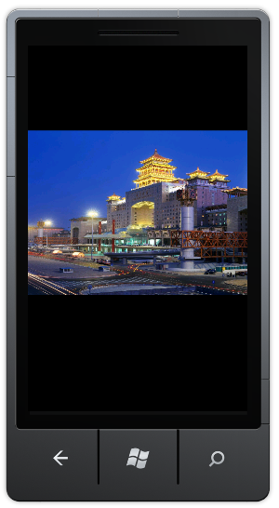
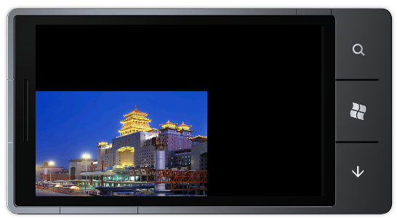
图表31
图片展示页面效果
- 你一定注意到了，在水平视图，图片显示的位置不合适，这需要我们判断当前的视图方向，重新设置Image在Canvas中的大小和位置。PhoneApplicationPage中有一个OrientationChanged事件，能够在页面方向改变时被触发。在设计视图中点击鼠标右键，选择Select，在弹出的子菜单中选择 PhoneApplicationPage。
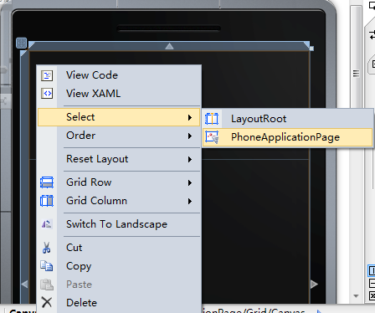
图表32
选中PhoneApplicationPage
- 在Properties（属性）菜单中，选择Event，找到OrientationChanged，添加该事件，Visual Studio会在XAML中添加如下代码：
OrientationChanged="PhoneApplicationPage_OrientationChanged"
- 在文件ShowLandscapePage.xaml.cs中，也会添加相应的函数PhoneApplicationPage_OrientationChanged，在该事件响应函数中，通过其参数OrientationChangedEventArgs来判断当前手机的方向，并在相应方向调整Image在Canvas的位置和大小，代码如下：
private void PhoneApplicationPage_OrientationChanged(object sender, OrientationChangedEventArgs e)
{
if (PageOrientation.LandscapeLeft == e.Orientation || PageOrientation.LandscapeRight == e.Orientation)
{
image1.Width = 600;
image1.Height = 450;

Canvas.SetLeft(image1, 100);
Canvas.SetTop(image1, 0);
}

if (PageOrientation.PortraitUp == e.Orientation)
{
image1.Height = 360;
image1.Width = 480;

Canvas.SetLeft(image1, 0);
Canvas.SetTop(image1, 160);
}
}
- 现在再执行程序，看看水平方向的显示效果。
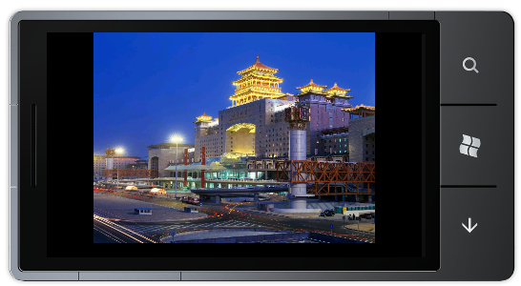
图表33
图片水平展示效果
- 接下来我们给这个页面增加个ApplicationBar。先把图标appbar.save.rest.png引入到工程中来，修改其Build Action属性为Content。注意ShowLandscapePage.xaml底部注释掉的代码，其实就是ApplicationBar的示例代码。在其基础上修改，将IconUri指向导入的appbar.save.rest.png图片，设置其Text属性为“保存图片”，并为其添加Click事件。Xaml代码如下：
<phone:PhoneApplicationPage.ApplicationBar>
<shell:ApplicationBar IsVisible="True" IsMenuEnabled="True">
<shell:ApplicationBarIconButton IconUri="/Images/appbar.save.rest.png" Text="保存图片" Click="ApplicationBarIconButton_Click" />
</shell:ApplicationBar>
</phone:PhoneApplicationPage.ApplicationBar>
- 运行程序，其界面如下：
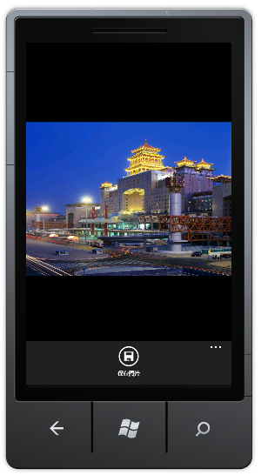
图表34
添加了ApplicationBar的效果
- 将图片保存到Picture Hub需要用到MediaLibrary，需要我们引入一个程序集。在项目的Reference结点，点击鼠标右键，选择Add Reference。
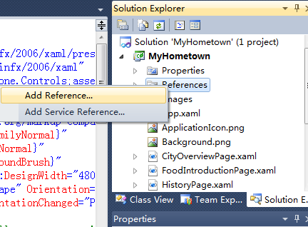
图表35
添加引用操作界面
- 在弹出的Add Reference对话框中添加Microsoft.Xna.Framework，点击OK。
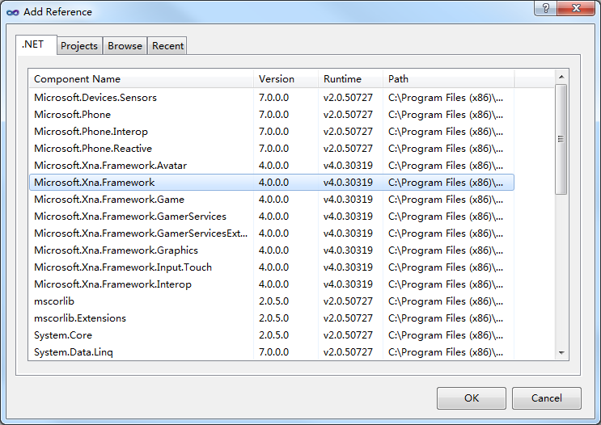
图表36
添加引用对话框
- 在保存图片的代码中，需要为MediaLibrary添加Microsoft.Xna.Framework.Media引用，为StreamResourceInfo添加System.Windows.Resources引用，代码如下：
using Microsoft.Xna.Framework.Media;
using System.Windows.Resources;
- 打开ShowLandscapePage.xaml.cs 文件，找到ApplicationBar的Click事件响应函数ApplicationBarIconButton_Click，代码如下：
private void ApplicationBarIconButton_Click(object sender, EventArgs e)
{
MediaLibrary mediaLibrary = new MediaLibrary();

StreamResourceInfo sri = Application.GetResourceStream(imageUri);
Picture pic = mediaLibrary.SavePicture("picName", sri.Stream);
if (null != pic)
{
MessageBox.Show("保存成功");
}
}
到这里图片展示页面ShowLandscapePage就基本实现完毕了。你可以跳过此部分完成下一个任务。如果还有时间，可以回过头来为ShowLandscapePage添加些功能，接下来会介绍到图片的平移，和缩放的实现。
- 实现Image的缩放需要用到RenderTransform属性，首先在ShowLandscapePage.xaml中为Image添加该属性，代码如下：
<Canvas x:Name="ContentPanel" >
<Image Height="360" HorizontalAlignment="Left" Name="image1" Stretch="Fill" VerticalAlignment="Top" Width="480" Canvas.Left="0" Canvas.Top="186">
<Image.RenderTransform>
<ScaleTransform x:Name="imageScale" ScaleX="1" ScaleY="1" CenterX="240" CenterY="400" />
</Image.RenderTransform>
</Image>
</Canvas>
- 在ShowLandscapePage.xaml.cs中为页面添加ManipulationDelta事件，处理手势操作：
this.ManipulationDelta += new EventHandler<ManipulationDeltaEventArgs>(ShowLandscapePage_ManipulationDelta);

- 添加ShowLandscapePage_ManipulationDelta函数，通过imageScale来缩放图片的大小。代码处理如下：
void ShowLandscapePage_ManipulationDelta(object sender, ManipulationDeltaEventArgs e)
{

if (0 != e.DeltaManipulation.Scale.X && 0 != e.DeltaManipulation.Scale.Y)
{
// 图像翻转的情况不处理
if (e.DeltaManipulation.Scale.X < 0 || e.DeltaManipulation.Scale.Y < 0)
{
return;
}

// 根据改变的比例最小的方向缩放
if (e.DeltaManipulation.Scale.X < e.DeltaManipulation.Scale.Y)
{
imageScale.ScaleX *= e.DeltaManipulation.Scale.X;
imageScale.ScaleY *= e.DeltaManipulation.Scale.X;
}
else
{
imageScale.ScaleX *= e.DeltaManipulation.Scale.Y;
imageScale.ScaleY *= e.DeltaManipulation.Scale.Y;
}
}
else
{
// 平移
double x = Canvas.GetLeft(image1);
x += e.DeltaManipulation.Translation.X;
Canvas.SetLeft(image1, x);

double y = Canvas.GetTop(image1);
y += e.DeltaManipulation.Translation.Y;
Canvas.SetTop(image1, y);
}
}
- 在不同方向时设置图片的旋转中心，修改PhoneApplicationPage_OrientationChanged代码如下：
private void PhoneApplicationPage_OrientationChanged(object sender, OrientationChangedEventArgs e)
{
if (PageOrientation.LandscapeLeft == e.Orientation || PageOrientation.LandscapeRight == e.Orientation)
{
image1.Width = 600;
image1.Height = 450;

imageScale.CenterX = 400;
imageScale.CenterY = 240;

Canvas.SetLeft(image1, 100);
Canvas.SetTop(image1, 0);
}

if (PageOrientation.PortraitUp == e.Orientation)
{
image1.Height = 360;
image1.Width = 480;

imageScale.CenterX = 240;
imageScale.CenterY = 400;

Canvas.SetLeft(image1, 0);
Canvas.SetTop(image1, 160);
}
}
由于在模拟器上无法验证多点操作，须在手机上验证。启动程序，试试图片的平移和旋转吧。

